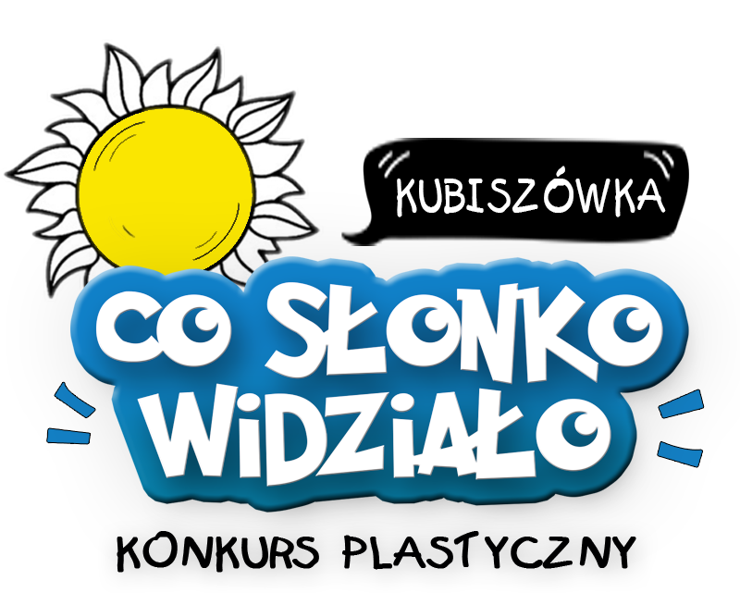

EDYCJA XXIII - 2026

- Cel konkursu:
celem konkursu jest rozwijanie wyobraźni i wrażliwości estetycznej dzieci, kształtowanie świadomości ekologicznej, szacunku do przyrody i odpowiedzialności za środowisko naturalne.
- Organizator:
Miejski Dom Kultury – Dom Kultury im. Wiktorii Kubisz w Bielsku-Białej
ul. Juliusza Słowackiego 17, tel. 33/ 812 58 86,
e-mail: promocja.kubiszowka@mdk.bielsko.pl
- Uczestnicy:
w konkursie mogą brać udział wychowankowie przedszkoli, uczniowie szkół podstawowych oraz wychowankowie placówek oświatowo-wychowawczych i kulturalnych z Bielska-Białej.
- Prace będą oceniane w następujących kategoriach wiekowych:
- do lat 6
- 7-9 lat
- 10-12 lat
- 13-15 lat
- Tematem prac konkursowych jest piękno przyrody i stosunek człowieka do środowiska naturalnego.
- Praca konkursowa powinna być wykonana samodzielnie przez ucznia lub przedszkolaka. Prace zbiorowe nie będą oceniane.
- Prace plastyczne mogą być wykonane w dowolnej technice w formacie A4 lub A3 i opisane w następujący sposób:
- kiedy zgłasza instytucja: imię i nazwisko autora, klasa, telefon kontaktowy, nazwisko instruktora/nauczyciela, nazwa placówki lub szkoły
- kiedy zgłaszają rodzice lub opiekunowie prawni: imię i nazwisko autora, wiek, telefon kontaktowy, nazwisko instruktora/nauczyciela, zgłoszenie indywidualne.
Bez w/w danych prace nie będą oceniane.

- Ostateczny termin nadsyłania prac upływa 15 maja 2026 roku.

- Opisaną pracę wraz z podpisanym formularzem zgody prosimy przesłać lub dostarczyć na adres organizatora: Dom Kultury im. Wiktorii Kubisz w Bielsku-Białej, ul. Juliusza Słowackiego 17.
Z dopiskiem na kopercie: „Konkurs plastyczny – Co słonko widziało”
- Każda osoba może wysłać jedną pracę.
- Formularz zgody stanowi załącznik do regulaminu i jest do pobrania ze strony internetowej MDK: http://mdk.bielsko.pl/dkkubiszowka
- Zgłoszenie prac do konkursu jest równoznaczne z przekazaniem praw autorskich do nich na rzecz Organizatora, o których mowa w art. 50 ustawy z dnia 4 lutego 1994r. o prawach autorskich i prawach pokrewnych (Dz.U. 2018 poz. 1191 z późniejszymi zmianami).

- Informujemy także, że nagrodzone prace, jak również dane osobowe uczestników w formie imienia, nazwiska i wizerunku będą publikowane w prasie, na stronie internetowej organizatora oraz profilu Facebook’owym organizatora.
- Uczestnika do konkursu może zgłosić nauczyciel/instruktor w imieniu instytucji lub rodzic/opiekun prawny – zgłoszenia indywidualne.
- Osoba dokonująca zgłoszenia uczestnika do konkursu ma obowiązek zapoznać się z zasadami niniejszego konkursu oraz sposobem przetwarzania danych osobowych oraz możliwością wyrażenia sprzeciwu w każdym momencie na adres, numer telefonu lub email organizatora. Jeśli zgłoszenia dokonuje nauczyciel/instruktor ma on obowiązek o zasadach konkursu i jego regulaminie poinformować rodziców/opiekunów prawnych.
- Nadesłanie prac wraz ze zgłoszeniem jest jednoznaczne z akceptacją niniejszego regulaminu.
- Dane osobowe uczestników (imię i nazwisko) będą wykorzystane wyłącznie w celu wyłonienia zwycięzcy i przyznania nagrody.
- Po dokonaniu oceny prac, komisja konkursowa przyzna nagrody i wyróżnienia.
- Ogłoszenie wyników konkursu – 22 maja 2026 roku.
- Wyniki konkursu zostaną opublikowane na stronie internetowej placówki, a laureaci zostaną powiadomieni telefonicznie lub mailowo.
- Wręczenie dyplomów i nagród oraz towarzyszących uroczystości warsztatów artystyczno-ekologicznych odbędzie się 29 maja br.



Postanowienia końcowe:

- Zgłoszenie uczestnika do konkursu jest równoznaczne z przyjęciem warunków niniejszego regulaminu.
- Warunkiem niezbędnym udziału w konkursie jest wyrażenie zgody na przetwarzanie danych osobowych w zakresie: imię i nazwisko, wiek (data urodzenia), adres, dane kontaktowe instytucji/instruktora zgłaszającego ucznia lub danych kontaktowych rodziców/opiekunów prawnych w przypadku zgłoszeń indywidualnych zgodnie z art. 6 ust 1 lit. a) Rozporządzenia Parlamentu Europejskiego i Rady (UE) 2016/679 z dnia 27 kwietnia 2016 r. w sprawie ochrony osób fizycznych w związku z przetwarzaniem danych osobowych i w sprawie swobodnego przepływu takich danych oraz uchylenia dyrektywy 95/46/WE (zwanego dalej RODO).
- Organizator informuje także, że podczas konkursu będzie prowadzona rejestracja fotograficzna i filmowa wydarzenia wyłącznie w celach dokumentacyjnych i promocyjnych Miejskiego Domu Kultury zgodnie z art. 81 ust 2 pkt. 2 ustawy o prawie autorskim i prawach pokrewnych (Dz.U. 2019 poz. 1231 z późn. zm.). Miejski Dom Kultury zapewnia, że wizerunek uczestników imprez nie będzie wykorzystywany przez niego w celach zarobkowych, a uczestnicy przyjmują do wiadomości, że z tytułu jego użycia nie przysługują im jakiekolwiek roszczenia, w szczególności prawo do wynagrodzenia. Zdjęcia, filmy z wydarzenia przetwarzające wizerunek uczestników mogą być publikowane na stronie internetowej, w publikacjach oraz na profilach Facebook i Instagram Organizatora.
- W przypadku przetwarzania wizerunku w inny sposób niż określony w pkt 3, Organizator uzyskuje zgodę osób zgodnie z art. 6 ust 1 lit a RODO.
- Administratorem danych osobowych uczestników jest Miejski Dom Kultury w Bielsku-Białej, ul. 1 Maja 12,
43 - 300 Bielsko -Biała, tel. (033) 812 56 92 reprezentowany przez Dyrektora.
- W sprawach dotyczących przetwarzania danych osobowych uczestników należy kontaktować się z naszym Inspektorem Ochrony Danych pod adresem e-mail: iod@mdk.bielsko.pl
- Dane osobowe uczestników mogą być udostępnione podmiotom zaangażowanym w organizację konkursu tj. upoważnieni pracownicy administratora oraz innym podmiotom upoważnionym na mocy przepisów prawa.
- Dane osobowe będą przetwarzane przez okres niezbędny do przeprowadzenia konkursu, chyba, że niezbędny będzie dłuższy czas przechowywania np. ze względu na obowiązki archiwizacyjne, fiskalne.
- Uczestnicy konkursu lub ich prawni opiekunowie posiadają prawo dostępu do treści pozyskanych danych osobowych oraz prawo do ich sprostowania, usunięcia, ograniczenia przetwarzania, prawo do przenoszenia danych, prawo wniesienia sprzeciwu. Informujemy także, że przysługujące prawa nie są bezwzględne i przepisy stosują wyjątki od ich stosowania.
- Posiadają Państwo także prawo wniesienia skargi do Prezesa Urzędu Ochrony Danych Osobowych, gdy uznacie, że przetwarzanie danych osobowych Państwa dotyczących narusza przepisy ogólnego rozporządzenia o ochronie danych osobowych z dnia 27 kwietnia 2016 r.
- Podane dane nie będą podlegały profilowaniu, ani zautomatyzowanemu podejmowaniu decyzji. Nie będą także przekazane do państwa trzeciego ani organizacji międzynarodowej.
- Jeśli z jakiś powodów podane powyżej dane dotyczące przetwarzania danych osobowych okażą się niekompletne lub niewystarczające, wszelkie informacje z tego zakresu udzieli Państwu nasz Inspektor Ochrony Danych lub znajdziecie je Państwo w ogólnej klauzuli informacyjnej na stronie internetowej Miejskiego Domu Kultury w Bielsku-Białej, zakładka RODO.
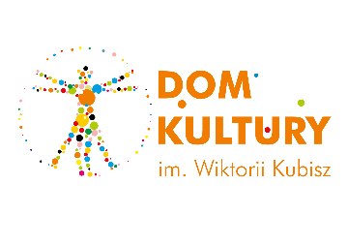
- Każdy uczestnik konkursu ma prawo zwrócić się do organizatora konkursu o wyjaśnienie treści niniejszego regulaminu, tel. 33 816 34 57

